Título do trabalho, com apenas a primeira inicial maiúscula (além dos nomes próprios) e Nomes de obras em itálico sem aspas: subtítulo, se houver, após dois pontos, iniciado em letra minúscula, sem ponto final (Times New Roman 14, espaço simples, negrito, centralizado)

(tamanho 12, espaço simples, itálico, alinhamento à direita) Nome do 1º Autor
(tamanho 10, espaço simples, itálico, alinhamento à direita) Instituição – e-mail
(tamanho 12, espaço simples, itálico, alinhamento à direita) Nome do 2º Autor
(tamanho 10, espaço simples, itálico, alinhamento à direita) Instituição – e-mail
(tamanho 12, espaço simples, itálico, alinhamento à direita) Nome do 3º Autor
(tamanho 10, espaço simples, itálico, alinhamento à direita) Instituição – e-mail

[a submissão não deve conter a identificação ou instituição dos autores;
somente a versão final aprovada deverá incluir as informações dos(as) autores(as)]

Resumo. Resumo do trabalho com cerca de 6 a 8 linhas (Times New Roman 10, espaço simples, alinhamento justificado). O resumo deve conter: apresentação do assunto, objetivos, referenciais teórico-metodológicos e principais conclusões do trabalho.

Palavras-chave. Três a cinco palavras-chave, separadas por ponto, com apenas a inicial de cada uma delas maiúscula (Times New Roman 10, espaço simples, alinhamento justificado).

Title. Tradução do Título para o inglês, com Todos os Termos com Letra Maiúscula, Exceto Conectivos (Times New Roman 10, negrito, espaço simples, alinhamento justificado)

Abstract. Tradução do resumo para o inglês, caso o trabalho seja em português ou espanhol (Times New Roman 10, espaço simples, alinhamento justificado).

Keywords. Tradução das palavras-chave para o inglês, separadas por ponto, com todos os termos iniciados com letra maiúscula (Times New Roman 10, espaço simples, alinhamento justificado).

Introdução (tamanho 12 negrito, justificado)
Fonte Times New Roman 12, espaçamento 1,5, sem indentação, alinhamento justificado e recuo da primeira linha do parágrafo de 1,5 cm. Cada trabalho deverá ter extensão mínima de 18.000 caracteres (considerando-se espaços) e extensão máxima de 26.000 caracteres considerando-se espaços (incluindo título, resumo, palavras-chave e respectivas traduções, corpo do texto, legendas de ilustrações, notas e referências). Cada trabalho (até 10 Mb) poderá incluir um total máximo de 10 ilustrações (entre quadros, tabelas, gráficos, diagramas, exemplos musicais, figuras, etc.), numeradas por categoria, legendadas e indicadas no corpo do texto. Trabalhos que excederem esses limites não serão aceitos pela Comissão Científica para avaliação.
As citações com mais de três linhas devem ser apresentadas na forma de parágrafo, com indentação de 4 cm à esquerda (sem aspas, fonte tamanho 10, espaço simples, alinhamento justificado, sem itálico, exceto Títulos de obras), seguida pela indicação bibliográfica entre parêntesis após o ponto final, na forma: (SOBRENOME, ano, páginas). Autocitações devem ser omitidas no corpo do texto e nas referências na versão de submissão para garantir avaliação em caráter anônimo, sendo substituídas por “XXX” na submissão e restabelecidas na versão definitiva do trabalho, caso aprovado.

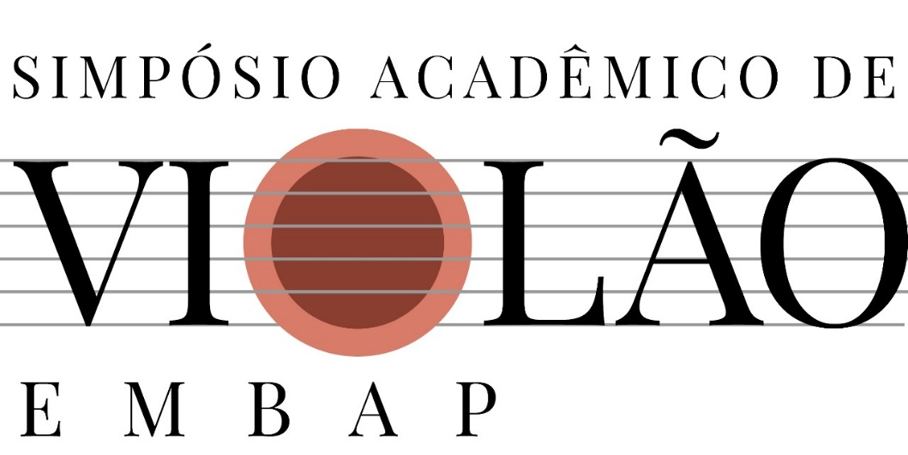
Figura 1: Exemplos musicais e imagens devem ser inseridos no documento como figuras (formato “.tif” ou “.jpg. Quadros, tabelas, gráficos, diagramas e outros devem ser editados no próprio documento. Todas as ilustrações devem ser devidamente numeradas por categoria e acompanhadas de legenda sucinta e elucidativa de no máximo 3 linhas (tamanho 10, espaço simples, centralizada, sob a ilustração), indicadas no corpo do texto de forma direta ou entre parêntesis, sem abreviatura: (Exemplo 1), (Figura 1), (Quadro 1), (Tabela 1), (Gráfico 1), (Diagrama 1).

Título de seção (12 negrito, 1,5 justificado)
As citações com mais de três linhas devem ser apresentadas na forma de parágrafo, com indentação de 4 cm à esquerda (sem aspas, fonte tamanho 10, espaço simples, alinhamento justificado, sem itálico, exceto Títulos de obras), seguida pela indicação bibliográfica entre parêntesis após o ponto final, conforme abaixo:

As citações com mais de três linhas devem ser apresentadas na forma de parágrafo, com indentação de 4 cm à esquerda (sem aspas, fonte tamanho 10, espaço simples, alinhamento justificado, sem itálico, exceto Títulos de obras), seguida pela indicação bibliográfica entre parêntesis após o ponto final. (SOBRENOME, ano, páginas)

Ilustrações devem ser indicadas no corpo do texto de forma direta ou entre parêntesis, sem abreviatura: (Exemplo 1), (Figura 1), (Quadro 1), (Tabela 1), (Gráfico 1), (Diagrama 1). As iniciais dos nomes das notas musicais serão sempre maiúsculas (Dó, Ré, Mi, etc.). Para símbolos específicos como sustenido, bemol e bequadro poderá ser utilizada a fonte BACH, disponível em http://www.mu.qub.ac.uk/tomita/bachfont.

Título de seção (12 negrito, 1,5 justificado)
Todas as notas de texto (apenas para informações complementares e comentários) devem ser indicadas por números e incluídas como endnotes ao final do texto, após as referências, em fonte tamanho 10, com espaçamento simples e alinhamento justificado. Indicações de notas de texto devem ser posicionadas após virgula, ponto, ponto-e-vírgula, exclamação, ponto de interrogação e (parêntesis).

Conclusões ou Considerações finais (12 negrito, 1,5 justificado)
A exatidão das referências ao final dos trabalhos, bem como a correta citação e indicação bibliográfica ao longo do texto são de responsabilidade do(a) autor(a) ou autores(as) do trabalho. As normas de formatação que não estiverem previstas acima devem estar de acordo com as normas vigentes da ABNT.
As submissões que não atenderem ao padrão descrito acima não serão avaliadas pelos pareceristas.

Referências (12 negrito, 1,5 centralizado)

(incluir apenas as fontes indicadas no trabalho; fonte Times New Roman 12, espaço simples, sem recuo nem indentação, sem linha em branco entre cada item, espaçamento de 6 pontos depois do parágrafo. As referências não devem ser subdivididas em itens).

Modelos básicos de referências:

- Livros
SOBRENOME, Nome. Título do trabalho. Edição [se não for a primeira]. Local de
publicação: Editora, ano.
- Partes de livros (capítulos, artigos em coletâneas, etc.)
SOBRENOME, Nome. Título da parte. In: SOBRENOME, Nome (Org.). Título do trabalho.
Edição [se não for a primeira]. Local de publicação: Editora, ano. página inicial-final da parte.
- Artigos publicados em periódico
SOBRENOME, Nome. Título do artigo. Título do Periódico, Local de publicação, número do
volume, número do fascículo, página inicial-final do artigo, ano/data.
- Trabalhos publicados em anais de eventos científicos
SOBRENOME, Nome. Título do trabalho. In: Nome do Evento, número do evento, ano de
realização, local. Título. Local de publicação: Editora, ano de publicação. Página inicial-final
do trabalho.
- Teses e dissertações
SOBRENOME, Nome. Título. Ano defesa. Dissertação/Tese (Mestrado/Doutorado, Área).
Instituição, Local, ano.
- Trabalhos publicados online
SOBRENOME, Nome. Título do trabalho: subtítulo [se houver]. Local de publicação [se
houver]: Editora, ano. Disponível em: <http://...>. Acesso em: 13 jan. 2019
- Partituras
SOBRENOME, Nome (compositor). Título. Local: Editora, ano. Partitura, número de páginas.
Instrumento(s).
- Gravação sonora no todo (disco, cassete sonoro, CD)
AUTORIA (Compositor ou intérprete). Titulo. Local: Gravadora, data. Tipo de mídia.
- Gravação sonora considerada em parte
AUTORIA (Compositor). Titulo da parte. Intérprete: nome. In: Título do álbum. Local:
Gravadora, data. Tipo de mídia.
- Entrevista publicada
AUTORIA (entrevistado). Título da entrevista. Título e dados da fonte na qual foi publicada a
entrevista. Entrevista.
- Entrevista não publicada
AUTORIA. Título (se houver). Local, data. Designação específica do tipo de informação.
Entrevista.

Observação: sugere-se a inclusão, quando for o caso, do DOI (sistema de identificação de objeto
digital) para cada documento.

Notas

Nota de final de texto (Times New Roman 10, espaço simples, justificado).
Nota de final de texto (Times New Roman 10, espaço simples, justificado).
Nota de final de texto (Times New Roman 10, espaço simples, justificado).

